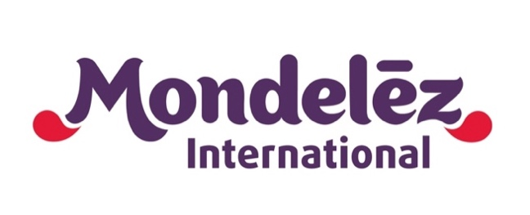**INFORMACJA PRASOWA**

**Warszawa, kwiecień 2018 r.**

|  |  |  |  |  |  |  |  |  |  |
| --- | --- | --- | --- | --- | --- | --- | --- | --- | --- |
| |  |  | | --- | --- | | **Kontakt:** | **Katarzyna Jung**  Rzecznik Prasowy  Mondelez Polska  Tel. kom.: +48 505 688 940 | |  | E-mail: [katarzyna.jung@mdlz.com](mailto:katarzyna.jung@mdlz.com) | | **Biuro Prasowe:** | **Magda Oleś**  Tel. kom.: +48 665 941 665 | |  | E-mail: [magda.oles@big-picture.pl](mailto:magda.oles@big-picture.pl) | |  |

**A Ty, z kim tworzysz zgraną parę?**

Nowa tabliczka Milka z całymi ciastkami Oreo

**Zgraną parę może tworzyć dwoje kochających się ludzi, ale też nastolatka ze swoim pupilem, kumple z tego samego podwórka, dziadek ze swoją najstarszą wnuczką czy najlepsze koleżanki z pracy. Istotą zgranych par są wyjątkowe więzi, które sprawiają,   
że można więcej i lepiej, bo tworzą je uzupełniające się osoby. Chcąc to podkreślić marka *Milka* przygotowała nową tabliczkę, która jest połączeniem dwóch kultowych produktów – najdelikatniejszej czekolady *Milka* i ciastka *Oreo*. Zaskakujące rozwiązanie polegające na ułożeniu całych ciastek na kostkach czekolady zapewnia nowe, jeszcze lepsze doznania smakowe, a tradycyjny rozmiar tabliczki zachęca do dzielenia się przekąską ze swoją zgraną parą.**

Inspiracją do stworzenia produktów *Milka* i *Oreo* były właśnie zgrane pary. Każdy z nas   
z kimś taką tworzy i nie ważne czy jest to przyjaciel, mama, dziadek, wnuczka czy czworonóg,   
ta druga istota sprawia, że powstaje wyjątkowe połączenie wywołujące uśmiech na twarzy. Zgrane pary lubią pokazywać światu swoje dopasowanie i pozytywną więź – czy to za pomocą wspólnych zdjęć zamieszczanych na serwisach społecznościowych, czy też ubierania się   
w podobne lub uzupełniające się elementy garderoby. Taką idealną kombinację udało się stworzyć także w przypadku najdelikatniejszej czekolady *Milka* i zabawnych ciastek *Oreo*, które zostały zamknięte w nowej tabliczce *Milka Oreo Sandwich*. Nieoczywiste ułożenie całych ciastek na powierzchni czekolady podkreśla idealne połączenie dwóch kultowych produktów   
i tym samym gwarantuje zupełnie nowy smak.

*W naszym portfolio od pewnego czasu są już dostępne produkty Milka i Oreo – są to m.in. tabliczki 100 g i 300 g oraz baton. Wszystkie cieszą się ogromną popularnością, co utwierdza nas w przekonaniu, że Milka i Oreo tworzą naprawdę zgraną parę! Teraz mamy przyjemność zaprezentować zupełnie nowy format tabliczki Milka, w której znajdują się całe ciastka Oreo* ***–* powiedziała Paulina Polubiec, Junior Brand Manager marki Milka, Mondelez Polska.**

**Zgrana para jak Milka i Oreo?**

Nie od dziś wiadomo, jaką moc sprawczą mogą mieć zżyte ze sobą babcia i wnuczka czy nastolatek ze swoim czworonogiem. Niesamowite jest również, że czasem z pozoru zupełnie inne, niepasujące do siebie osoby okazują się najlepszymi przyjaciółmi czy parami. Każdy   
z nas ma własną, wyjątkową historię swojej zgranej pary! Dlatego marka *Milka*, znana   
z zachęcania Polaków do okazywania delikatności, zachęca do opowiedzenia o swoich zgranych parach! Można to zrobić za pośrednictwem oficjalnej strony Milki na Facebooku ([www.facebook.com/MilkaPoland](http://www.facebook.com/MilkaPoland)) i Instagrama. Każda osoba, która podzieli się zdjęciem osoby, z którą tworzy zgraną parę weźmie udział w konkursie. Codziennie będą do wygrania atrakcyjne nagrody – podwójne bilety do kina i aparaty INSTAX! Akcja trwa od 14 maja do   
3 czerwca 2018 roku.

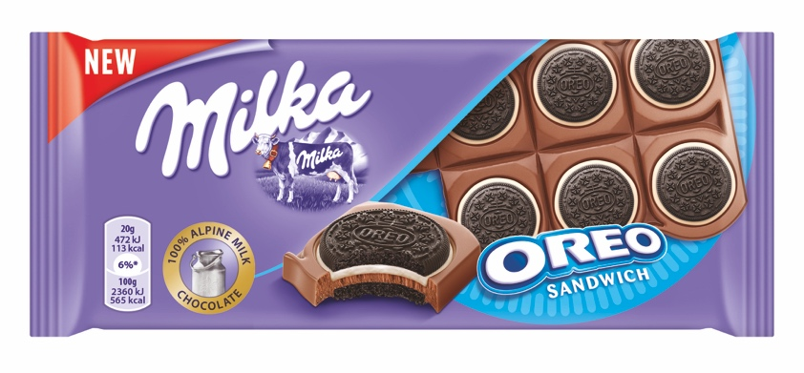

*Rys. Tabliczka Milka Oreo Sandwich, 87 g, sugerowana cena detaliczna: 4,99 zł.*

*\* * \**

**Mondelez Polska sp. z o.o.**

Mondelez Polska sp. z o.o. jest wiodącą̨ firmą branży spożywczej w Polsce, od 26 lat obecną na naszym rynku. Zatrudnia blisko 4600 pracowników i **jest liderem na rynku czekolady   
i ciastek markowych w Polsce\***.

Bogata oferta firmy obejmuje znane marki kategorii przekąsek, takie jak: czekolady: *Milka*   
i *Alpen Gold*, wafelki *Prince Polo*, batony *3BIT,* ciastka: *Milka, OREO, belVita, Petitki, Lubisie, Delicje, San, Łakotki* oraz cukierki i gumy *Halls.*

Mondelez Polska jest częścią rodziny firm Mondelēz International, Inc. Pod zmienioną nazwą (dawniej Kraft Foods) funkcjonuje w Polsce od 2013 r.

**Mondelēz International**

Mondelēz International, Inc. (NASDAQ: MDLZ) jest światowym liderem w kategorii czekolady, ciastek, gum do żucia, i cukierków. Obrót firmy za rok 2016 wyniósł około 26 miliardów USD. Mondelēz International działa w 165 krajach świata i jest właścicielem takich marek, jak, m.in.: ciasteczka *Oreo i belVita*, czekolady *Cadbury i Milka,* czy gumy do żucia *Trident*. Mondelēz International notowany jest: m.in: w indeksach Standard and Poor’s 500, NASDAQ 100 i Dow Jones Sustainability.

Więcej informacji o firmie na www.mondelezinternational.com oraz [www.twitter.com/MDLZ](http://www.twitter.com/MDLZ)

* *Mondelez za Nielsen:*

***Rynek:*** *Cała Polska z Dyskontami (suma rynków: Hipermarkety, Supermarkety bez Dyskontów, Dyskonty metoda paragonowa, Duże sklepy spożywcze z sieciami chemicznymi, Średnie sklepy spożywcze, Małe sklepy spożywcze, Sklepy winno-cukiernicze, Stacje benzynowe).* ***Panel rynku detalicznego, sprzedaż wartościowa cała Polska, Kwiecień 2016 – Marzec 2017***